**Добавлене группового убытка**

**Шаг 1: Авторизоваться в ТИАС**

* 1. Для авторизации необходимо ввести логин и пароль в соответствующие поля, затем нажать кнопку «Войти»

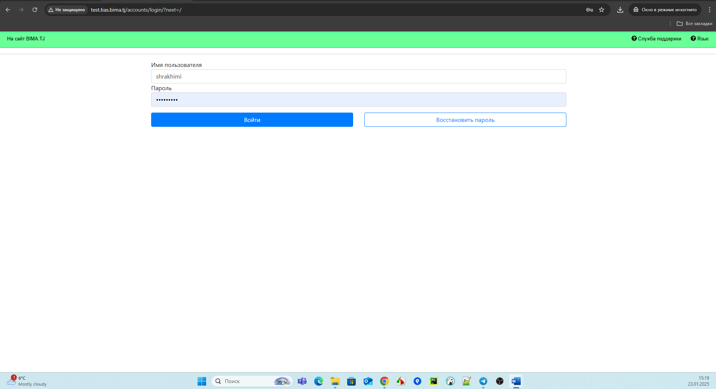

**Шаг 2:** **В главном меню найти и выбрать раздел «ДМС»**

* 1. Перейти в раздел ДМС далее подраздел Контракты по ДМС

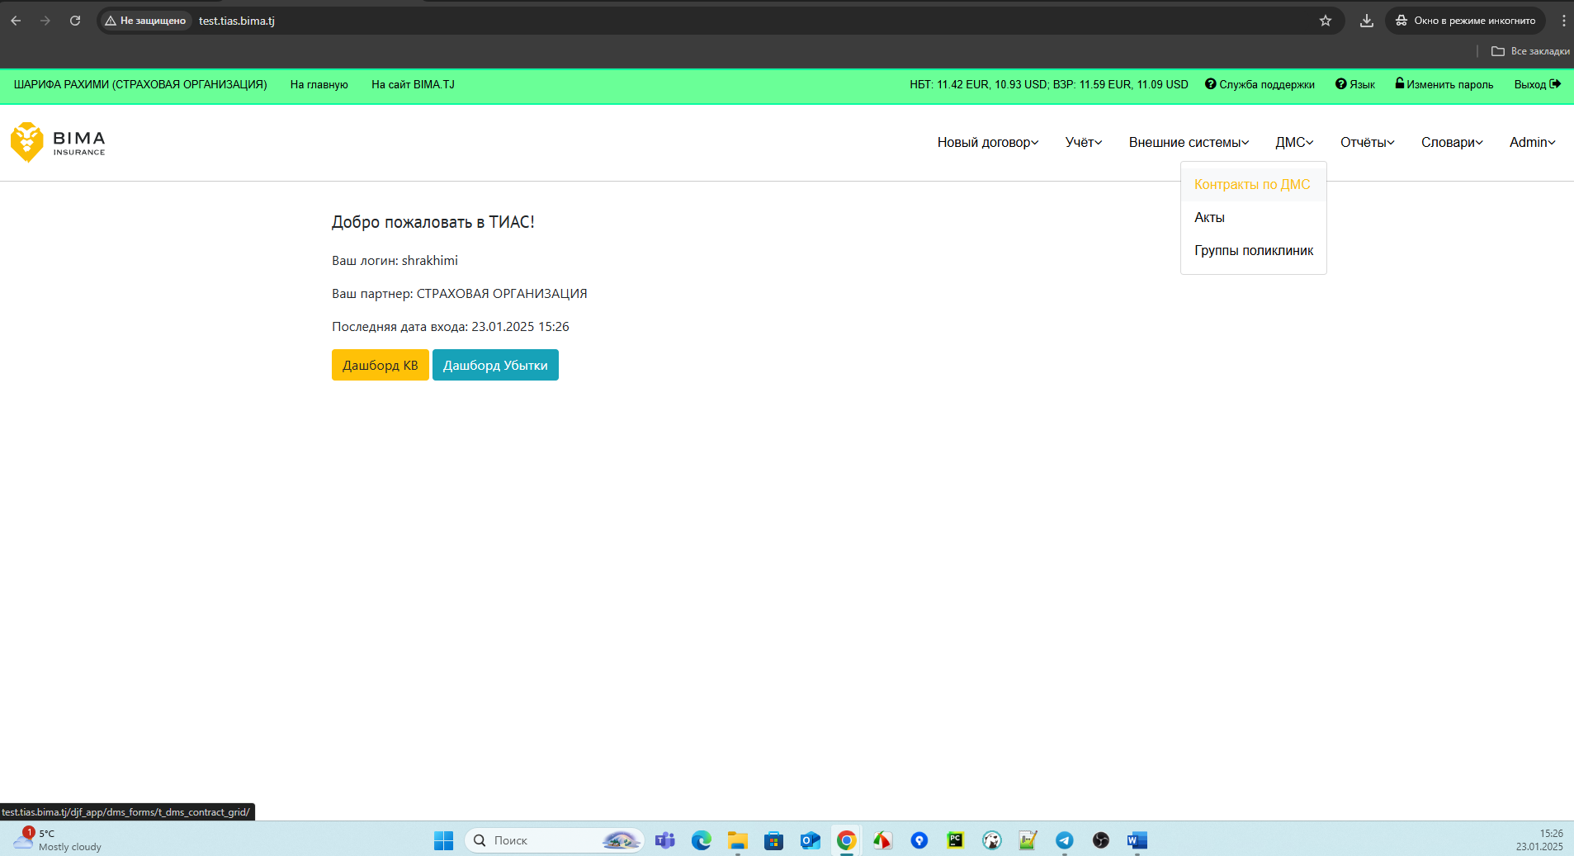

**Шаг 3: найти необходимого контрагента далее копировать номер договора ДМС**

**3.1 Нажать наименование колонки «Контрагент» далее в активном поле для поиска ввести название контрагента (в данном случае «Евродент» и нажать кнопку фильтр с правой стороны поля**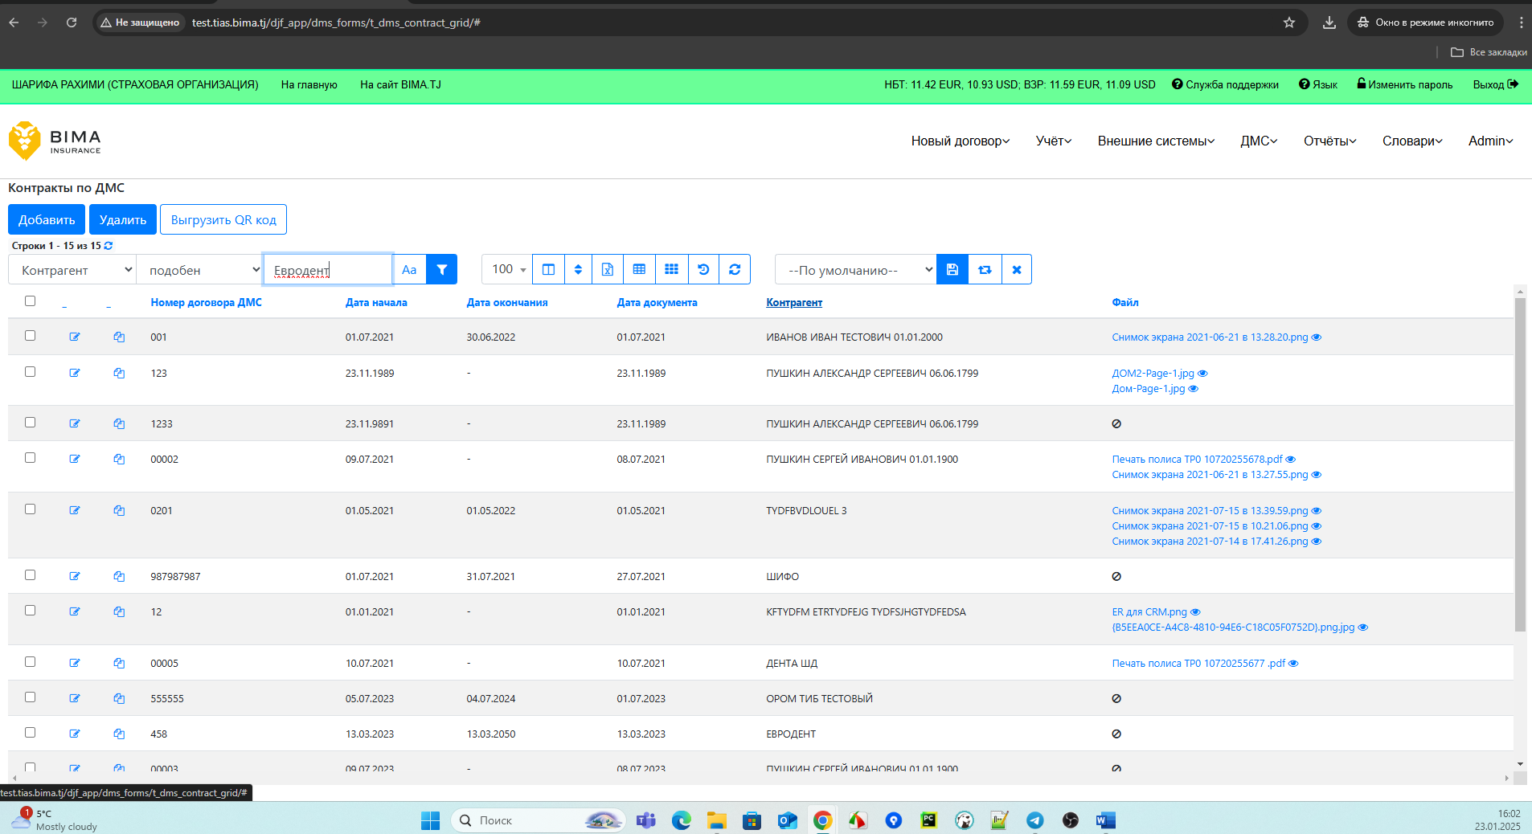

**3.2 В колонке «Номер договора ДМС» скопировать номер договора ДМС данного контрагента (458)**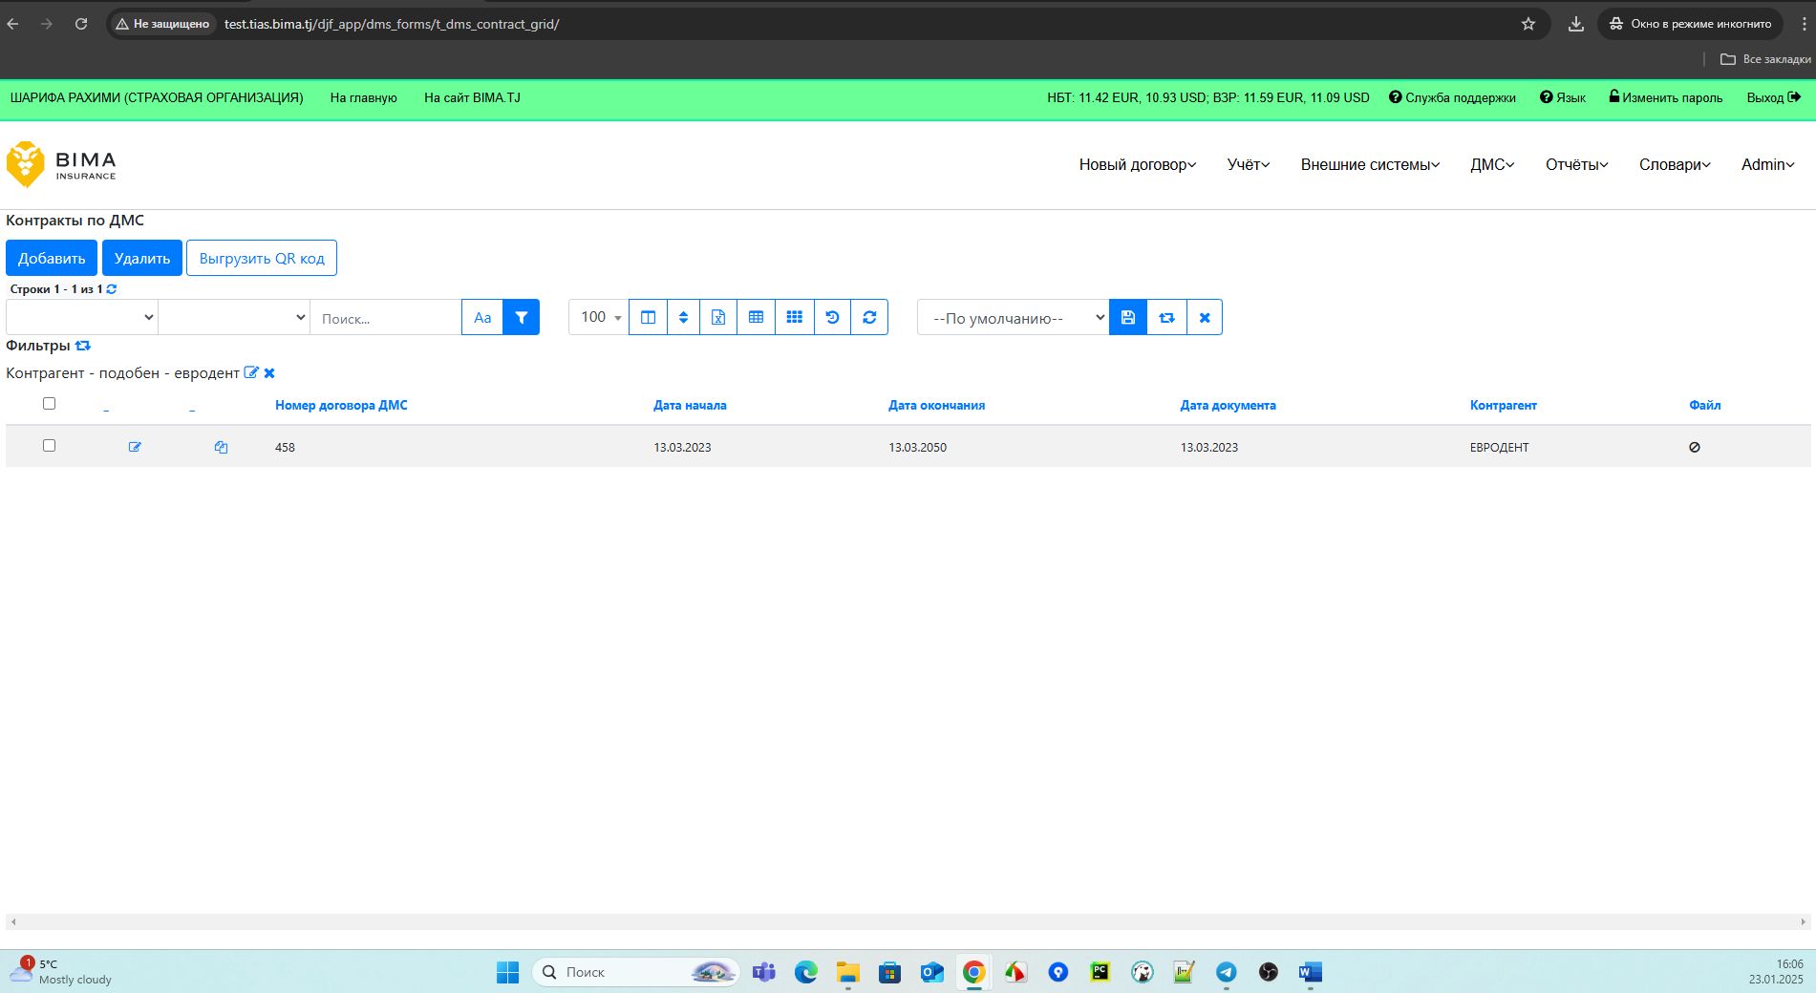

1. **Шаг 4: Перейти в раздел ДМС далее Акты  
   4.1** Перейти в раздел ДМС далее подраздел Акты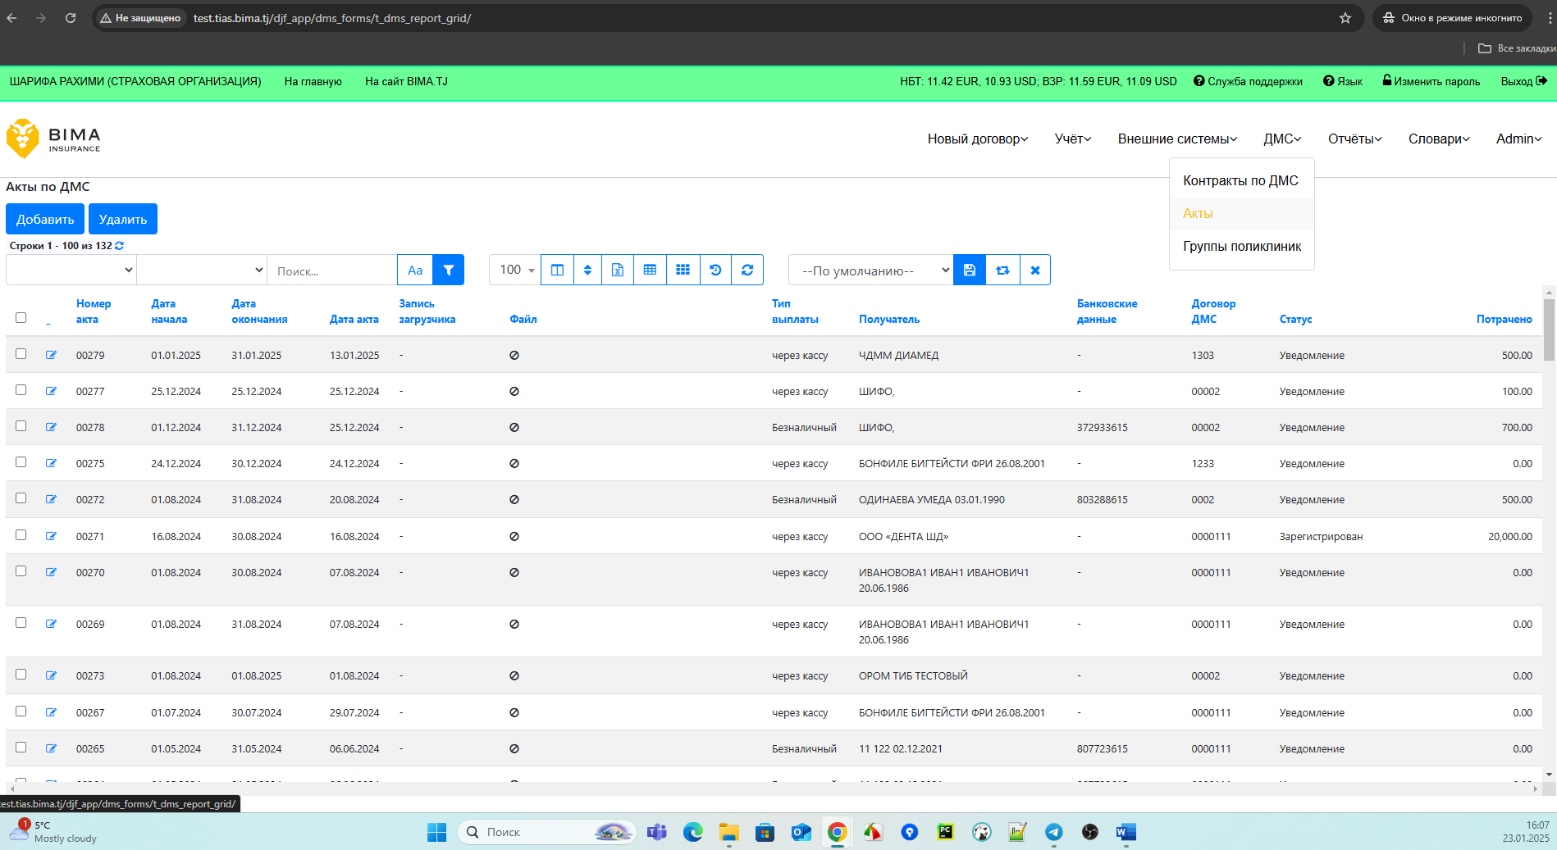  
     
   **Шаг 5: Нажать кнопку Добавить в левом верхнем углу окна**  
     
   5.1 Нажать кнопку Добавить в левом верхнем углу окна   
     
   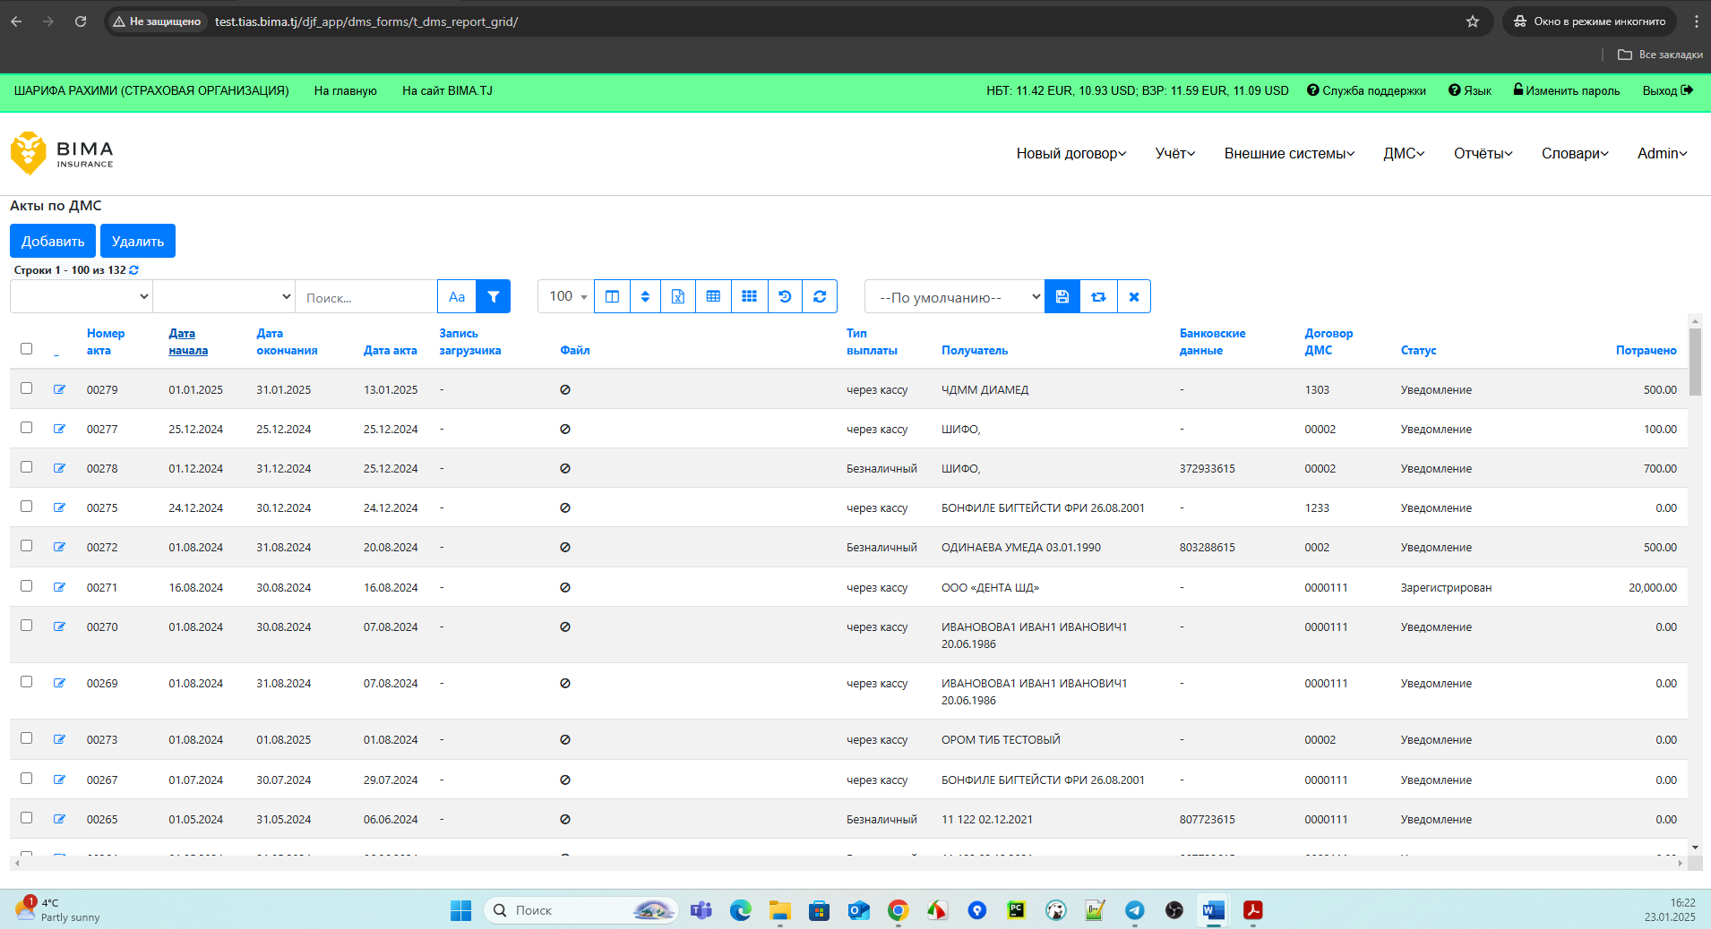  
     
   Шаг 6: В открывшемся окне заполнить форму   
   6.1 В поле «Договор ДМС» найти и выбрать скопированный номер договора (458)

**6.2 В поле «Дата начала» ввести дату начала акта (01.12.2024)**

**6.3 В поле «Дата окончания» ввести дату окончания акта (31.12.2024)**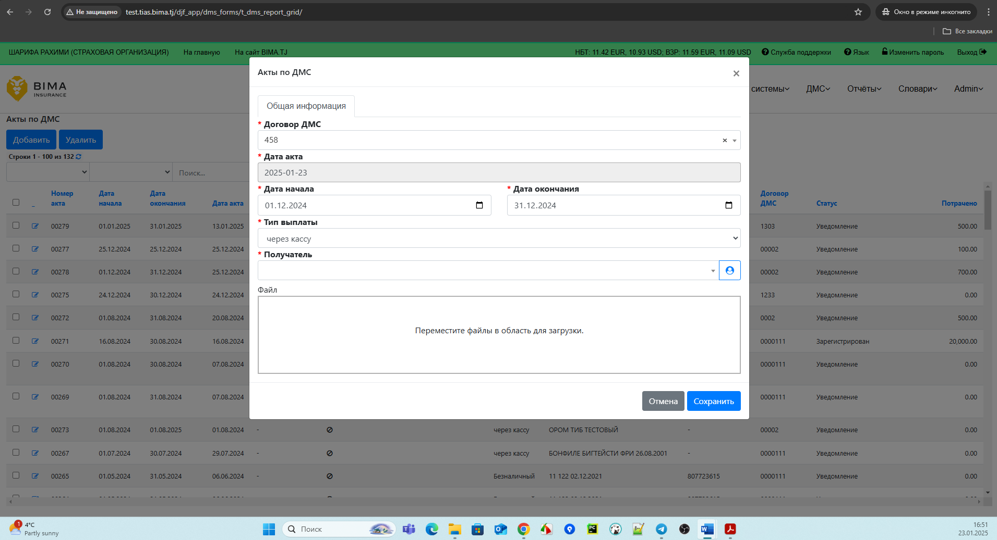

**6.3 В поле «Тип выплаты» выбрать соответствующий тип (безналичный, через кассу)  
Если выбрать «безналичный» то появляется поле «Банковские данные»   
6.4 В поле «Получатель» найти необходимого получателя**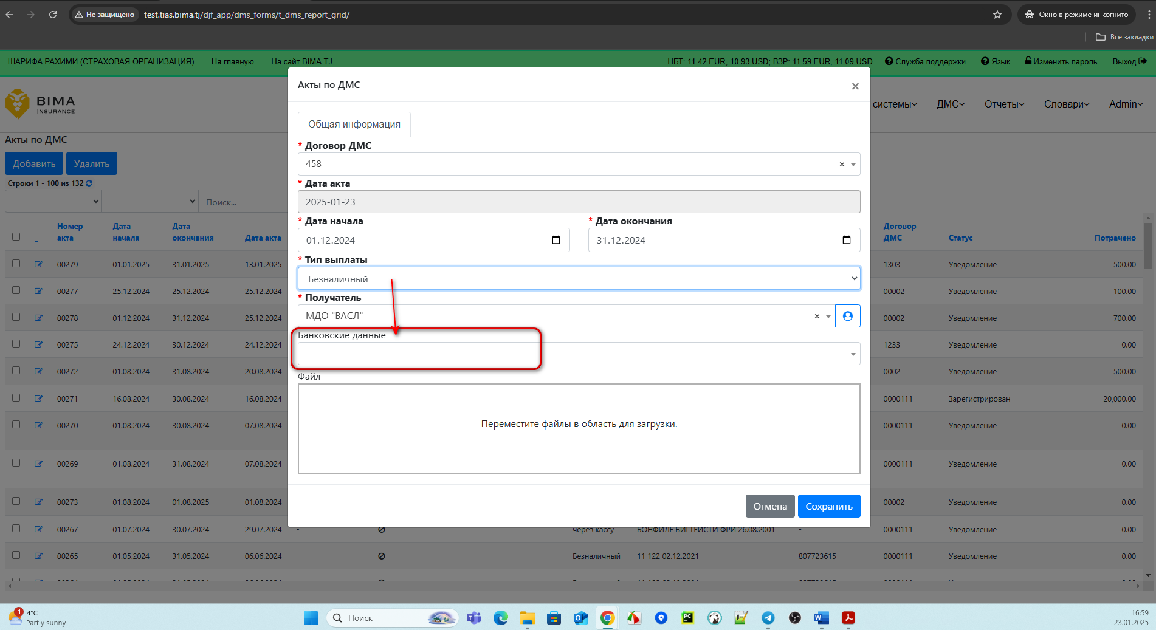

**6.5 В поле «Банковские данные» найти данные банка ( кор.счет)**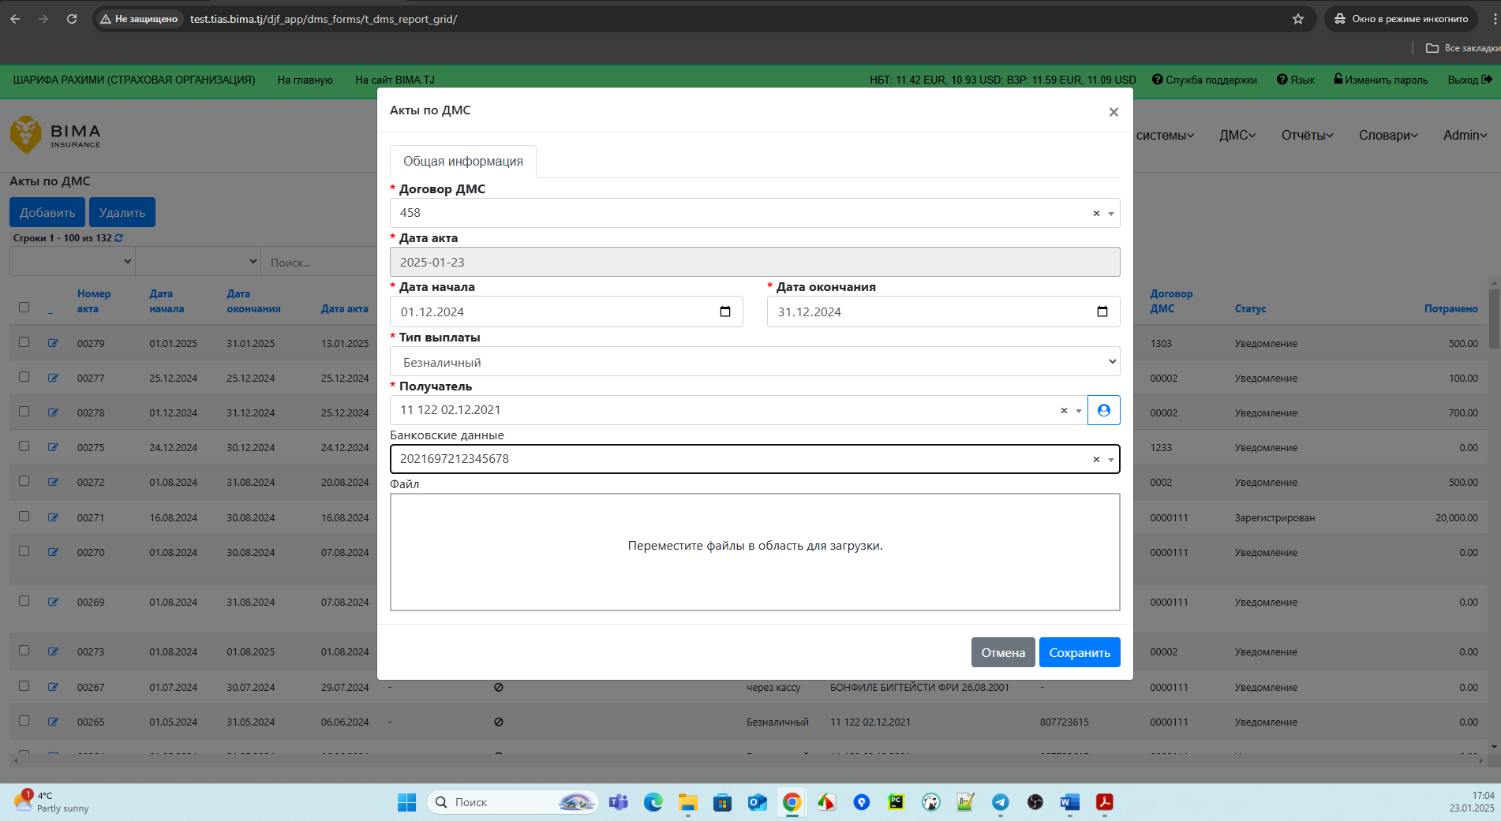

**6.5 В поле «Переместить файлы в область для загрузки» загружаем файл (подписанный акт) нажав на область находим необходимый файл в загрузках выбираем и нажимаем кнопку «Открыть»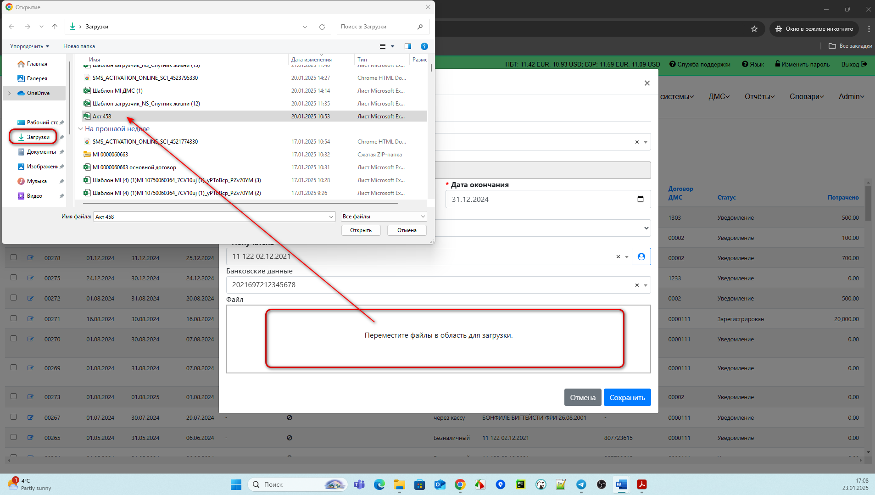 6.6 После загрузки файла нажать «Сохранить»**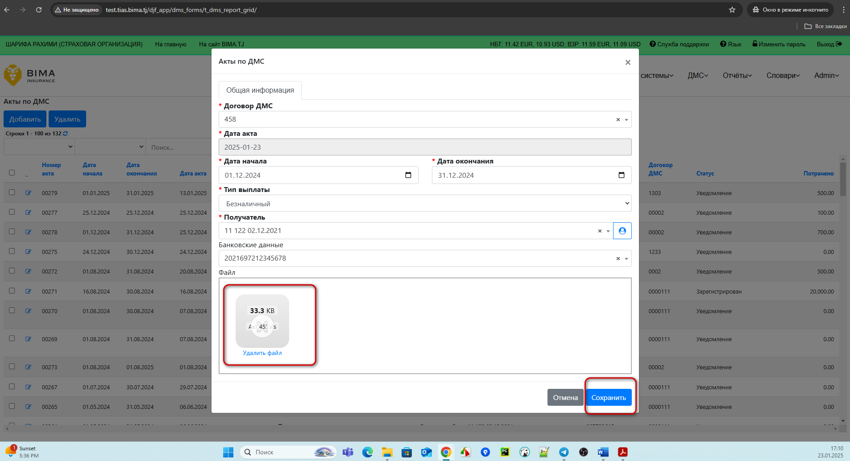

**Форма сохраняется. Отображаются вкладки «Рсики по договору», «Статус», «Документы» и кнопки «Печать акта», Отмена, Зарегистрировать, Сохранить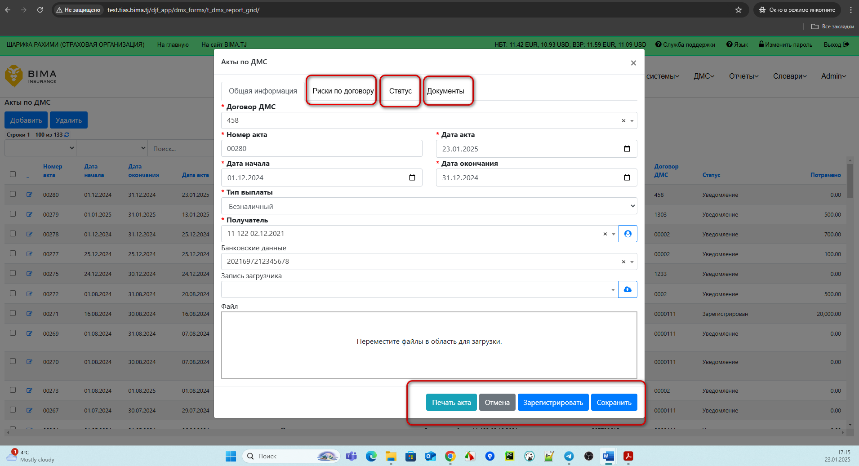 Шаг 7 Добавить Риск во вкладке «Риски по договору»   
7.1 Перейти во вкладку Риски по договору  
7.2 Нажать Добавить. Открывается окно форма «Риски по договору»  
7.3 В поле «Дата причины события» ввести необходимую дату**

**7.4 В поле «Полис» Выбрать необходимый полис  
7.5 В поле «Застрахованный» выбрать необходимого ЗЛ  
7.6 В поле Покрытие выбрать необходимы тип покрытия  
7.7 В поле Риск выбрать необходимы риск  
7.8 В поле «Вид услуги» выбрать необходимую услугу**

**7.9 В поле Канал поступления выбрать необходимое  
7.10 В поле телефон заявителя ввести номер телефона заявителя  
7.11 В поле Сумма к выплате ввести необходимую сумму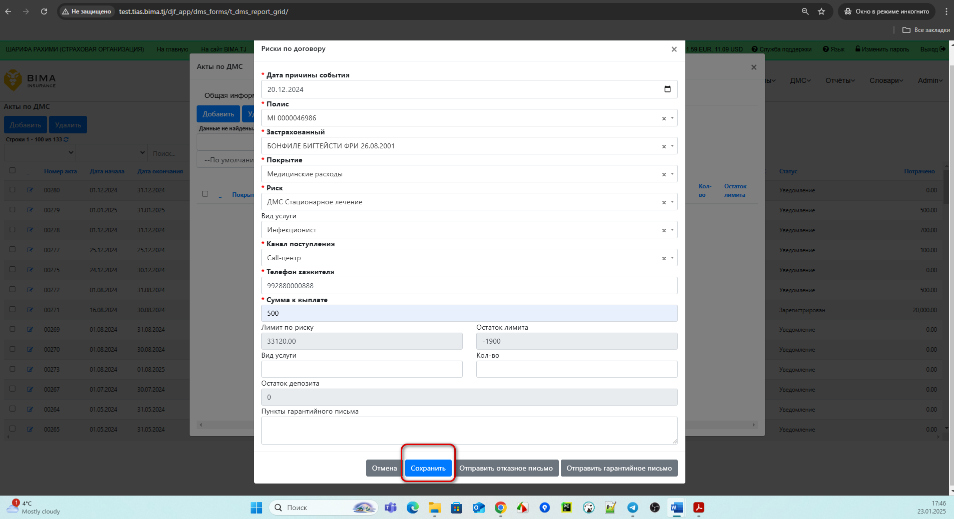 7.12. Нажать Сохранить. Риск сохраняется успешно**